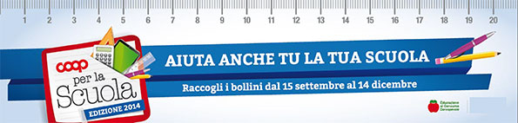
COOP PER LA SCUOLA

COMUNE DI VESPOLATE
Provincia di Novara
Servizio Istruzione

Come anticipato, qui di seguito forniamo i risultati della raccolta dei bollini relativa all’iniziativa “Coop per la scuola” :
- bollini complessivi raccolti : n. 13.000, di cui n. 2.248 a cura del Servizio Istruzione del Comune di Vespolate

- premi richiesti :
* scuola secondaria di primo grado di Vespolate :
a. n. 1 video-proiettore
b. n. 1 sistema audio portatile

* scuola primaria di Vespolate :
a. n. 1 computer portatile – Notebook
b. n. 1 stampante laser multifunzione b/n
c. n. 1 cartuccia toner originale per stampante di cui al punto b.

Il Dirigente Scolastico dell’I.C. Malusardi-Ramati di Cerano, i docenti e gli alunni dei locali plessi scolastici ringraziano calorosamente per la collaborazione e la sensibilità dimostrate dall’Amministrazione Comunale e dalla cittadinanza verso le istituzioni scolastiche del territorio.

Anche il Comune di Vespolate si unisce ai ringraziamenti, con piena soddisfazione per l’esito decisamente positivo dell’iniziativa.

Ufficio Istruzione
tel. 0321882131 fax 0321882741
istruzione@comune.vespolate.no.it
www.comune.vespolate.no.it

